Associazione Italiana Familiari e Vittime della Strada Onlus


Segreteria Nazionale:
Via A.Tedeschi, 82 - 00157 Roma Tel. 06/41734624 - fax 06/233216163
www.vittimestrada.org
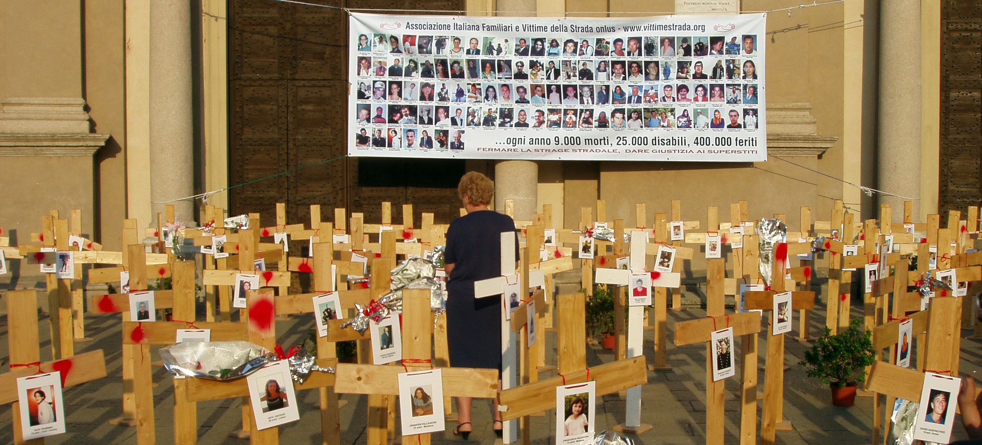

Motor Show dicembre 2006
precedenza alla Vita

Finalmente completa la principale fiera italiana del settore auto: esposti tutti i prodotti del settore.
Incluse le vittime.

Per la prima volta presente al Motor Show 2006 uno stand dell’Associazione Italiana Familiari e Vittime della strada onlus, affinchè la fiera dell’automobile sia finalmente completa nel mostrare tutti i prodotti del settore, inclusi i morti, i feriti e i parenti delle vittime.
Il dolore, le vite lacerate, la mancanza di giustizia, l’inciviltà prodotte dal sistema di trasporto attuale.
In Italia, ogni anno, oltre 8.000 morti, oltre 20.000 invalidi gravi permanenti, più di 300.000 i feriti: vittime non di un attimo di distrazione, ma di anni di colpevole indifferenza, di favoreggiamento di interessi assassini, di falsi miti.

La presenza dell’AIFVS al salone è principalmente di denuncia, ma vuole essere anche di spunto perché si rifletta sul trasporto su gomma.
Un sistema di trasporto che congestiona le nostre città, trasformandole in inquinate, rumorose e mortali officine a cielo aperto: un sistema di trasporto costoso, ingombrante, stressante e scomodo, eppure costruito da chi vanta l’eccellenza nella meccanica e nella tecnica.
Noi che abbiamo vissuto personalmente anche i lati più “oscuri” di questo sistema ci chiediamo: non è possibile fare di meglio?

Ci siamo rivolti alle Università e abbiamo visto studi e soluzioni a zero morti molto interessanti.
Come il personal rapid transit, un’evoluzione della monorotaia tradizionale, che è già il sistema di trasporto più economico, ecologico e sicuro, più di metropolitane, treni e autobus.
Sopra alle strade (che potremmo pian piano restringere per fare aiuole, percorsi pedonali e ciclabili, case, orti, giardini...) leggere rotaie sopraelevate, con piccole cabine automatiche utilizzabili anche da anziani, disabili, e ragazzini in assoluta sicurezza, come ascensori orizzontali, si spinge un pulsante: senza orari, disponibili 24h al giorno. Con un costo per il viaggiatore inferiore a quello di tram, metropolitane, autobus. Genitori che possono finalmente astenersi dall’accompagnare e riprendere i figli dalla palestra, dalla scuola, o dalla discoteca nel bel mezzo della notte….

Anche per le merci una soluzione innovativa: dall’Università di Perugia in collaborazione con Ansaldobreda-Finmeccanica il nuovo sistema di trasporto denominato rete di tubi pipenet, costituito sostanzialmente da condotti speciali che permettono il trasporto di merci ad elevata velocità e ridotti consumi energetici. 1.500 km/h: Milano-Napoli in 40 minuti.
In linea di principio potrebbero essere connesse le singole abitazioni, i centri commerciali, qualunque tipo di punto vendita e/o di distribuzione, le fabbriche, gli uffici, magazzini centralizzati con forniture “just in time”, farmacie, ospedali, etc.
Sottoterra, silenziosi, costano pochi milioni di euro al km.
Una paurosa quarta corsia autostradale con lenti camion sopra quanto costa? Molto di più...

L’AIFVS, insieme a tutti gli interventi per la messa in sicurezza delle strade, promuove le zona 30, zone in cui viene impedito il traffico di transito e vengono attuati interventi finalizzati al recupero della vivibilità attraverso la moderazione della velocità.
L’opinione comune che diminuendo la velocità si impedisca la mobilità è sbagliata. La velocità media sulle nostre strade urbane si attesta fra i 20 e i 40km/h: rapide accelerate seguite da brusche frenate servono solo ad aumentare il pericolo, il rumore, l’inquinamento, la congestione e l’invivibilità delle nostre città.
Meglio una guida calma e città costruite per una andatura naturalmente moderata.
E la sicurezza si costuisce anche su strade a scorrimento veloce: con guard reil progettati per tutelare effettivamente i conducenti, sia di auto che di moto, ed evitando di costruire situazioni evidenti di pericolo come con l’utilizzo dei “portali a farfalla”.

L’AIFVS sostiene campagne per “l’alta visibilità” di pedoni e ciclisti: di questi 8 su 10 vengono investiti in ore serali. E’ quindi sempre importante rendersi visibili perché l’alta visibilità... salva la vita.
Finché non ci saranno monorotaie per tutti, sono necessari controlli rigorosi e pene severe. L’AIFVS è a favore degli autovelox, dei fotored, e dei controlli della polizia. Perché se ti comporti bene... che fastidio ti danno?

E’ questo che l’Associazione Italiana Familiari e Vittime della strada chiede al mondo imprenditoriale al Motor Show: un trasporto a zero morti.
Se la ricerca e l’innovazione nel settore pubblico e industriale prenderanno a cuore questo obiettivo, si troveranno certamente soluzioni a favore della vita e del progresso.
Se si continua invece sull’attuale strada e non si ha il coraggio di utilizzare l’intelligenza a favore del bene comune, fra un po’... non ci muoveremo più.
Zone 30, tubi pneumatici e monorotaie per tutti, intanto guida con calma, usa lungo la via prudenza e cortesia, e ricorda di dare sempre precedenza alla vita.

Per queste e per molte altre iniziative dell’Associazione potete trovare informazioni sul nostro sito:
www.vittimestrada.org

Associazione Italiana Familiari e Vittime della Strada
Segreteria Nazionale:
Via A.Tedeschi, 82 - 00157 Roma Tel. 06/41734624 - fax 06/233216163 - mail info@vittimestrada.org

riferimenti:
zone30 :G. Di Giampietro, arch, phd – Centro di documentazione Webstrade.it c/o DiAP, Politecnico di Milano via Bonardi 3 20133 Milano
www.webstrade.it - digiampietro@webstrade.it - tel-segr-fax 02-4474-978
personal rapid transit: Dr. Joerg Schweizer DISTART - Trasporti Università di Bologna Viale Risorgimento, 40136, Bologna, Italy - tel: +39 051 2093338 fax: +39 051 244101 joerg.schweizer@mail.ing.unibo.it
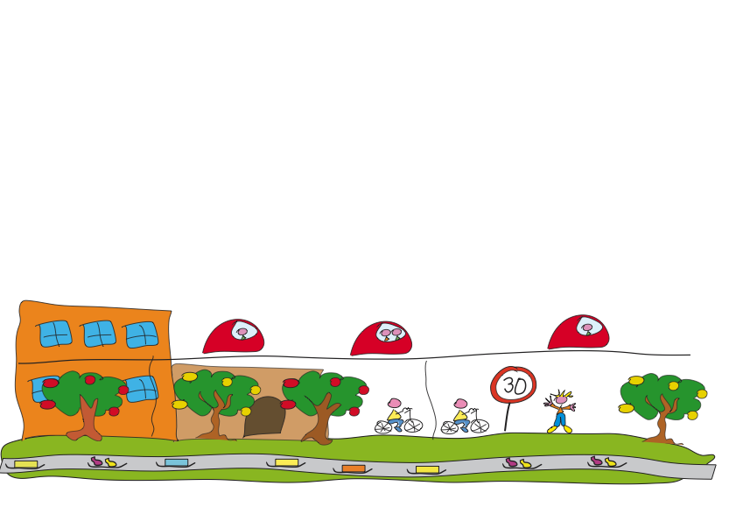
pipenet: Prof. Ing. Franco Cotana - PIPE§NET srl Corso Vittorio Emanuele, 13 Città di Castello - Perugia - Italy
Fax +39.075.8552616 - www.pipenet.it - info@pipenet.it

Chi siamo:
L’Associazione, laica e indipendente da ogni influenza ideologica, partitica e finanziaria, è volta a fermare la strage stradale e dare giustizia ai superstiti. E’ presente in tutto il territorio nazionale con oltre 70 sedi, ed è sostenuta esclusivamente dal lavoro dei volontari. Nata dalla volontà di familiari e vittime della strada, perché nessuno meglio dei familiari di chi ha perso la vita sulla strada può testimoniare quanto siano gravi e irrimediabili il lutto e la perdita, è aperta a chiunque si riconosca nei suoi fini. Per una società veramente civile.

